
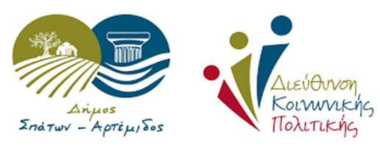

ΑΝΑΚΟΙΝΩΣΗ

Ο Δήμος Σπάτων – Αρτέμιδος μέσω της Διεύθυνσης Κοινωνικής Πολιτικής και του Διευρυμένου Κέντρου Κοινότητας,
προσκαλεί τις γυναίκες του Δήμου Σπάτων- Αρτέμιδος να συμμετάσχουν στο
«Πρόγραμμα Ενδυνάμωσης Γυναικών».

Το πρόγραμμα θα διεξαχθεί στην Αίθουσα Συνεδριάσεων του Τοπικού Συμβουλίου Αρτέμιδος, Λεωφόρος Βραυρώνος 180 – 5^{η} στάση.

Το πρόγραμμα απευθύνεται σε όλες τις γυναίκες του Δήμου μας και θα ολοκληρωθεί σε 6 συναντήσεις, διάρκειας 2 ωρών, κάθε Πέμπτη από τις 10:00 π.μ. έως τις 12:00 μ.μ.
Ημερομηνία έναρξης 06/11/2025.

Οι ενδιαφερόμενες καλούνται να συμπληρώσουν το έντυπο αίτησης έως τη Δευτέρα 03 Νοεμβρίου 2025 και να το αποστείλουν ηλεκτρονικά στο dk_yp@yahoo.gr (θα τηρηθεί σειρά προτεραιότητας).

Η συμμετοχή στο πρόγραμμα είναι δωρεάν.

Για πληροφορίες: 214- 4049453 & 214- 4049459

ΑΝΑΛΥΤΙΚΟ ΠΡΟΓΡΑΜΜΑ

Οι Στόχοι του Προγράμματος είναι:
- Η Ενίσχυση της αυτοπεποίθησης και της αυτοεκτίμησης των γυναικών.
- Η Αντιμετώπιση καθημερινών προκλήσεων.
- Η Ενίσχυση της σωματικής και ψυχικής υγείας.
- Η Ενδυνάμωση μέσω δικτύωσης και αλληλοϋποστήριξης.

1^{η} συνάντηση 06/11/2025:

Γνωριμία και συμβόλαιο ομάδας.
(Θα πραγματοποιηθεί γνωριμία με την ομάδα, παρουσίαση του Κέντρου Κοινότητας και των ειδικοτήτων, σκοπός και στόχοι της ομάδας, συμβόλαιο και όροι της ομάδας.)

Σύνδεση με τις ανάγκες, τα συναισθήματα και τις επιθυμίες μας

Καφαταρίδου Όλγα (Κοινωνική Λειτουργός -Ψυχοθεραπεύτρια) & Χρυσοβιτσάνου Γεωργία (Κοινωνική Λειτουργός)

2^{η} συνάντηση 13/11/2025:

Ο ρόλος της γυναίκας στο πλαίσιο της οικογένειας στη σύγχρονη εποχή.

Αργύρη Ελένη (Κοινωνική Λειτουργός MSc) & Καφαταρίδου Όλγα (Κοινωνική Λειτουργός -Ψυχοθεραπεύτρια)

3η συνάντηση 20/11/2025:

Δεξιότητες επικοινωνίας και διαχείριση συναισθημάτων.

Αδαμίδου Αθηνά (Ψυχολόγος) & Μάρκου Κατερίνα (Εκπαιδευτικός MEd Ειδικής Αγωγής και Εκπαίδευσης)

4^{η} συνάντηση 27/11/2025:

Διατροφή και ψυχική υγεία, μια αμφίδρομη σχέση.

Παπανικολάου Έφη (Ψυχολόγος) & Χρυσοβιτσάνου Γεωργία (Κοινωνική Λειτουργός)

5^{η} συνάντηση 04/12/2025:

Εμμηνόπαυση: Μια νέα αρχή.

Μίχα Αναστασία (Επισκέπτρια υγείας) & Παπανικολάου Έφη (Ψυχολόγος)

6^{η} συνάντηση 11/12/2025:

Αυτογνωσία, το αποτύπωμα των εμπειριών μας.

Κλείσιμο της ομάδας - ερωτηματολόγια – ανατροφοδότηση.

Αργύρη Ελένη (Κοινωνική Λειτουργός MSc) & Μάρκου Κατερίνα (Εκπαιδευτικός MEd Ειδικής Αγωγής και Εκπαίδευσης)

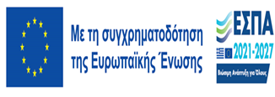
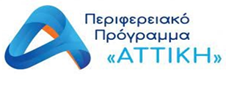
Ο Αρμόδιος Αντιδήμαρχος,

Σερέτης Χρήστος

